

**ΤΗΛΕΠΙΚΟΙΝΩΝΙΩΝ – ΟΜΙΛΟΥ ΟΤΕ**

**ΠΑΝΕΛΛΗΝΙΟΣ ΣΥΛΛΟΓΟΣ ΣΥΝΤΑΞΙΟΥΧΩΝ**

Παντανάσσης 56 Πάτρα 26221

**Περιφερειακό Τμήμα Πάτρας**

Τηλέφωνο: 2610225557, e-mail: sylsid@otenet.gr

Πάτρα 4-2-2025

**(ΠΑΡΑΚΛΗΣΗ ΝΑ ΜΠΕΙ ΣΤΗΝ ΕΦΗΜΕΡΙΔΑ ΤΟΥ ΣΥΛΛΟΓΟΥ) ΝΕΑ ΧΡΟΝΙΑ 2025**

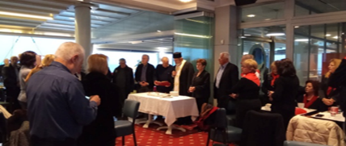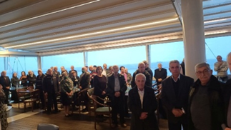Ο Σύλλογος του Περιφερειακού μας Τμήματος, πραγματοποίησε την καθιερωμένη εκδήλωση της κοπής της πρωτοχρονιάτικης πίτας στην Πάτρα, μέσα σε μια ζεστή ατμόσφαιρα και παρουσία πλήθους συναδέλφων και φίλων του Συλλόγου και παρόλο που ο καιρός ήταν ιδιαίτερα βροχερός η προσέλευση ήταν ανέλπιστα ικανοποιητική.

Την εκδήλωση άνοιξε ο Πρόεδρος του Συλλόγου Παναγιώτης Ρόζης οποίος καλωσόρισε τους παραβρισκόμενους και τους ευχαρίστησε για την παρουσία τους .

Την πίτα ευλόγησε ο συνάδελφος πατήρ Νικόλαος Μανιάτης. 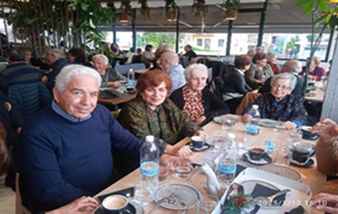

Στο χαιρετισμό του ο Πρόεδρος του Συλλόγου ευχαρίστησε τον πατέρα Νικόλαο που ευλόγησε την πίτα και ευχήθηκε το 2025 να είναι η χρονιά που η ανθρωπότητα θα επιλέξει την ειρήνη, την ενότητα, την αξιοπρέπεια, την αλληλεγγύη, την ομόνοια και την αγάπη. Ένα 2025 γεμάτο Υγεία, δημιουργία και ευημερία προσωπική και συλλογική. Να ξαναβρούμε την ανθρωπιά μας …… Ευχές αντάλλαξαν και άλλα μέλη του Δ.Σ. με ανάλογο περιεχόμενο. Την εκδήλωση πλαισίωσε η κανταδόρικη χορωδία της <<ΣΑΝΤΑ ΜΑΟΥΡΑ>> με μαέστρο την καθηγήτρια Οψώμοτου Δήμητρα.

Το φλουρί, ένα κινητό τηλέφωνο, βρέθηκε στο κομμάτι της πίτας του συναδέλφου Ν. Δημητρακόπουλου.

Ο Σύλλογος πραγματοποίησε με επιτυχία ανάλογες εκδηλώσεις κοπής πίτας και στην Περιφέρεια (ΠΥΡΓΟ, ΑΜΑΛΙΑΔΑ, ΑΜΦΙΣΣΑ, ΑΙΓΙΟ ΚΑΙ ΖΑΚΥΝΘΟ), αντάλλαξαν ευχές και δόθηκαν απαντήσεις σε συνδικαλιστικές ερωτήσεις.

Για το Διοικητικό Συμβούλιο

Ο Πρόεδρος Ο Γ. Γραμματέας Π. Ρόζης Α. Στεργιόπουλος